Informe técnico
Instalación del LED indicador
Proyecto Invernadero Monitor · Arduino Uno + HC-05 + DHT22

1. Objetivo
Documentar la conexión del LED de 2 terminales al Arduino Uno del proyecto Invernadero Monitor y su funcionamiento dentro del firmware. El LED actúa como actuador o indicador: se enciende, se apaga y regula su brillo desde la aplicación Android por Bluetooth (HC-05), o se controla solo según la temperatura medida por el sensor DHT22 (modo automático).

2. Materiales
Componente | Cantidad | Observación
LED de 5 mm, encapsulado transparente | 1 | Dos terminales: ánodo (+) y cátodo (–)
Resistencia de 220 Ω (rojo-rojo-marrón) | 1 | Limita la corriente; se aceptan valores de 150 Ω a 1 kΩ
Arduino Uno | 1 | Se usa el pin digital 9 (salida PWM)
Protoboard y cables Dupont | — | Macho-macho

3. Identificación de los terminales del LED
El LED es un diodo: solo conduce en un sentido, así que es necesario identificar su polaridad antes de conectarlo.
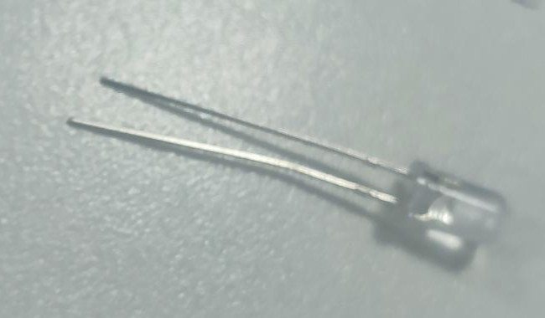
Figura 1. LED de 5 mm transparente utilizado en el proyecto.
Criterio | Ánodo (+) | Cátodo (–)
Largo de la pata | Pata más larga | Pata más corta
Pieza metálica interna | Pieza pequeña | Pieza más grande (forma de copa o banderita)
Borde de la base | Lado redondo | Lado aplanado
Se conecta a | Resistencia → pin 9 | GND del Arduino

Como el encapsulado es transparente, el criterio más fiable es observar las piezas metálicas internas. Si las patas ya fueron cortadas, el largo deja de servir como referencia.

4. Cálculo de la resistencia limitadora
El pin del Arduino entrega 5 V. La resistencia en serie limita la corriente para proteger el LED (máximo típico de 20 mA) y el pin del microcontrolador (máximo absoluto de 40 mA, recomendado 20 mA).
I = (Vcc − Vf) / R

Tipo de LED | Vf típica | Corriente con 220 Ω
Rojo / amarillo | ≈ 2,0 V | (5 − 2,0) / 220 ≈ 13,6 mA
Blanco / azul (típico en transparentes) | ≈ 3,0 V | (5 − 3,0) / 220 ≈ 9,1 mA
Verde | ≈ 2,2 V | (5 − 2,2) / 220 ≈ 12,7 mA

En todos los casos la corriente queda por debajo de 20 mA, así que 220 Ω es un valor seguro. Nunca se debe conectar el LED sin resistencia: se puede dañar el LED o el pin del Arduino.

5. Diagrama de conexión
Arduino pin 9 ──── Resistencia 220 Ω ──── Ánodo (+, pata larga)
LED
Arduino GND ─────────────────────────── Cátodo (–, pata corta)

Desde | Hacia | Elemento
Pin digital 9 (PWM) | Extremo 1 de la resistencia | Cable
Extremo 2 de la resistencia | Ánodo (+) del LED | Misma fila de la protoboard
Cátodo (–) del LED | GND del Arduino | Cable

5.1 Procedimiento de montaje
- Insertar el LED en la protoboard con cada terminal en una fila distinta.
- Colocar la resistencia de 220 Ω entre la fila del ánodo (pata larga) y una fila libre.
- Conectar un cable del pin 9 del Arduino al extremo libre de la resistencia.
- Conectar un cable de la fila del cátodo (pata corta) a un pin GND del Arduino.
- Revisar las conexiones antes de energizar el Arduino.

5.2 Resumen de pines del sistema completo
Componente | Pin Arduino | Nota
LED (con 220 Ω) | 9 (PWM) | Control de encendido y brillo
DHT22 / DHT11 — DATA | 2 | Temperatura y humedad
HC-05 — TXD | 10 (RX software) | Entrada de comandos
HC-05 — RXD | 11 (TX software) | Con divisor de tensión 5 V → 3,3 V

6. Funcionamiento en el firmware
El sketch firmware/invernadero_uno_hc05/invernadero_uno_hc05.ino define PIN_LED = 9 y controla el LED con analogWrite(). Eso produce una señal PWM que permite variar el brillo entre 0 (apagado) y 255 (máximo).

6.1 Comandos desde la aplicación (Bluetooth, 9600 baudios)
Comando | Efecto
LED:1 / LED:0 | Enciende o apaga el LED
BRI:0-255 | Ajusta el brillo (PWM); por defecto 255
AUTO:1 / AUTO:0 | Activa o desactiva el modo automático
SET:10-60 | Fija el umbral de temperatura en °C; por defecto 30 °C
PING | Prueba de enlace; el Arduino responde PONG

Tras cada comando, el Arduino responde con su estado, por ejemplo L:1,M:0,B:255,S:30: LED encendido, modo manual, brillo 255 y umbral de 30 °C. Cada 5 segundos envía además la lectura del sensor: T:24.5,H:60,L:1,M:0,B:255,S:30.

6.2 Modo automático
Con el modo automático activo, el LED depende de la temperatura y usa una histéresis de 1 °C para evitar parpadeos:
- Se enciende cuando la temperatura supera el umbral (T > S).
- Se apaga cuando la temperatura baja de S − 1 °C.
- Entre ambos valores mantiene el estado anterior.
Ejemplo con un umbral de 30 °C: el LED se enciende por encima de 30 °C y se apaga por debajo de 29 °C.

7. Pruebas y verificación
- Cargar el sketch en el Arduino Uno.
- Emparejar el HC-05 con el celular y conectarse desde la aplicación.
- Desactivar el modo automático y usar el botón de encendido y apagado: el LED debe responder.
- Mover el control de brillo y comprobar que la intensidad cambia.
- Activar el modo automático con un umbral bajo (por ejemplo 20 °C) y comprobar que el LED se enciende solo.
- Opcional: abrir el Monitor Serie (USB, 9600 baudios) para ver los comandos recibidos, que aparecen con el prefijo RX:.

8. Solución de problemas
Síntoma | Causa probable y solución
El LED no enciende | Polaridad invertida. Girar el LED; con la resistencia puesta, conectarlo al revés no lo daña.
No enciende y la conexión es correcta | Un LED transparente puede ser infrarrojo. Mirarlo con la cámara del celular: si se ve un brillo morado en la pantalla, es IR y no sirve como indicador visible.
No responde a la aplicación | Revisar si el modo automático está activo (M:1). En ese modo, el firmware decide el estado del LED según la temperatura.
Brillo muy débil | Resistencia de valor alto o brillo configurado bajo. Enviar BRI:255 o usar 220 Ω.
Se enciende y apaga solo | El modo automático está activo y la temperatura ronda el umbral. Es el comportamiento esperado.

9. Conclusiones
- El LED se conecta en serie con una resistencia de 220 Ω entre el pin 9 (PWM) y GND, con el ánodo hacia la resistencia.
- La resistencia mantiene la corriente entre 9 y 14 mA, dentro de los límites del LED y del Arduino.
- Como el pin 9 tiene PWM, se puede regular el brillo además de encender y apagar el LED.
- El LED se controla de forma manual desde la aplicación o de forma automática según la temperatura, con una histéresis de 1 °C.

